[](https://www.google.nl/url?sa=i&rct=j&q=&esrc=s&source=images&cd=&cad=rja&uact=8&ved=0ahUKEwjStM-tkcvMAhUJNxQKHcZxCFsQjRwIBw&url=https://www.ibizavandaag.nl/duiker-doet-een-bijzondere-vondst/&psig=AFQjCNFSwUDjHnrG3L7_mOTP-ENbj_oW7g&ust=1462819335596314)  
 **Verslag Kroeglopers-toernooi 2016**

**Schaakvereniging De juiste Zet**

**Zomers warm en zeer geslaagd!**

Op 7 mei jl. vond de 18e kroeglopers-tocht van schaakvereniging de Juiste –Z- plaats in het pittoreske Noorbeek. Maar liefst 20 teams (61 mannen en 7 vrouwen) waren afgezakt naar het diepe zuiden, er werd gespeeld in de kroegen eetcafé Tinus, Herberg St. Brigida, Hotel Bon Repos en de thuislocaties huize Leunissen en Senden. Het weer was perfect, na weken met regen, sneeuw, hagel, wind en lage temperaturen bleken de weergoden ons goed gezind en onder een stralend blauwe lucht en 25 graden werd het een zomers toernooi. Omdat bij 4 van de 5 locaties buiten op het terras geschaakt kon worden waren zonnebrandolie en petjes geen overbodige luxe!   
  
Een speciale  vermelding bij het welkomstwoord was er voor:

* de Vaste Hand uit Veldhoven die hun titel van vorig jaar kwamen verdedigen
* Willem Slagter die 10 minuten na het uitsturen van de uitnodiging voor dit toernooi op 8 maart jl.  al zijn team “De 4 Musketiers” inschreef; tevens was  Willem net terug van vakantie uit Jordanië!
* Don Mestrom van het Kanoniek Ensemble die op 21 april vader van een dochter was geworden
* De familie Gageik uit Geilenkirchen die met vader Andreas, zoons Paul en Max en dochter Annika een compleet familieteam vormden
* Dat gold ook voor de Du Chatinier broers Gunie, Pim en Tom die als de Drie Schaketiers Pathos, Mathos en Remisos zich inschreven, het was 8 jaar geleden dat zij voor het laatst meededen
* Het Universiteit Maastricht’s team FHML Gezondheid o.l.v. Danny Arns
* De Damclub de Dode Gladiolen uit Maastricht o.l.v. Jeroen van Ginneken (voor het eerst in de historie dat er een damclub meedeed!)
* Thijs Heijltjes die helemaal uit Zaandam (Noord-Holland) afgereisd was om mee te doen, chapeau!
* Onze materiaalcommissaris John Lemmerlijn en webmaster Harrie Peek

De toernooiformule was iets gewijzigd doch dames uit kaartspelen trekken en dobbelstenen gooien blijven uiteraard kenmerkend. Het team dat de hele dag door de meeste dames uit de kaartspelen wist te bemachtigen zou het toernooi winnen. Om te waarborgen dat elk team zoveel mogelijk verschillende tegenstanders en speel-locaties zou krijgen had Fabian Miesen een ingenieus systeem bedacht dat wonderwel bleek te werken!

Rond 7 uur vond de prijsuitreiking plaats met toch wel een verrassende winnaar: ***Drie Bier en één witte Wijn***, het aanstormend jeugdtalent van De Juiste –Z- !

Daarna werd er door 40 man/vrouwen samen gegeten en kon de organisatie terugkijken op een geslaagd toernooi! Volgend jaar bestaat De Juiste –Z- 40 jaar en dan zal er een speciale versie van het kroeglopers-toernooi komen.

De eerste 3 kregen een bierpakket en als 4e prijs werd er een speciaal bordspel aangeboden door Eric Brouwers

**Uitslag:**

**1 Drie Bier + één witte Wijn**  
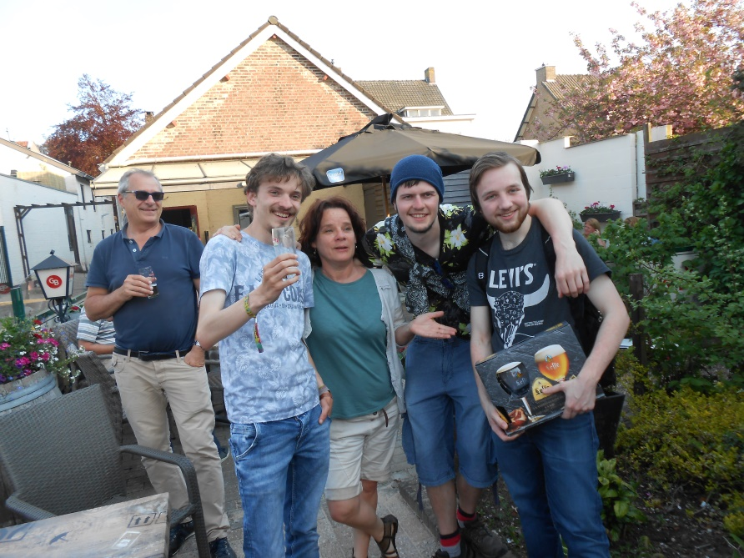  
  
Mick Godding, Tom Katoen, Emel Beciri en Tom Koolen: 12 dames  
  
**2 De Vaste Hand**  
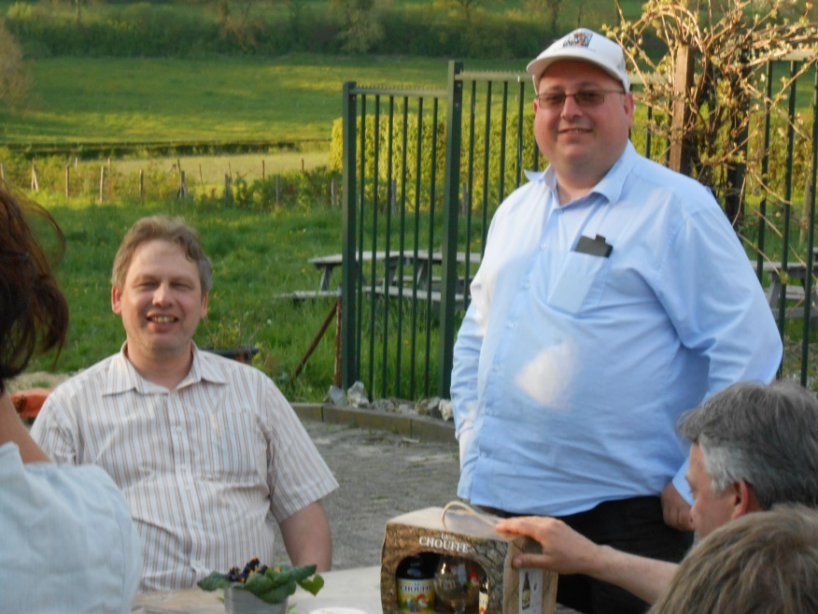  
  
 Bart van der Zwet, Frans Wolferink en Theo van de Meerakker: 11 dames (dobbelsteenworp: 2)

**3 Wij geven de pijp aan Maarten**  
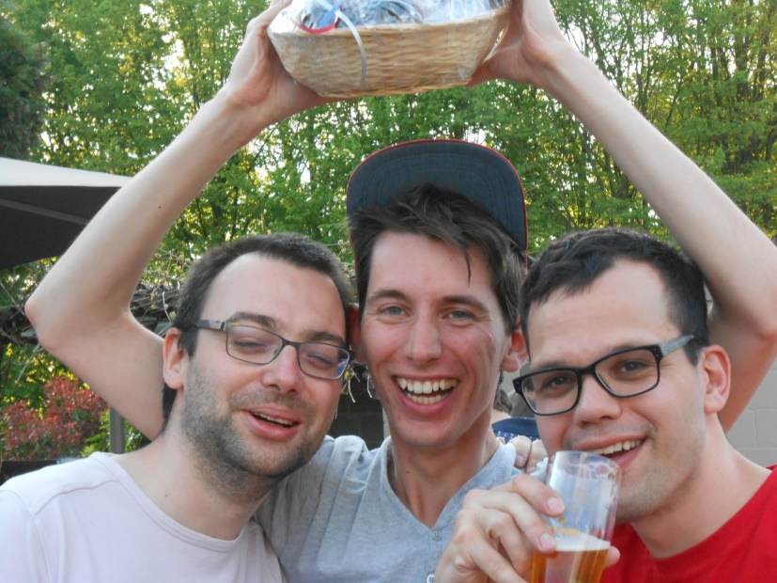  
  
Jasper Zilverberg, Maarten van Laatum en Joost de Bruijn: 11 dames (dobbelsteenworp: 4)

**4 Damclub de Dode Gladiolen**   
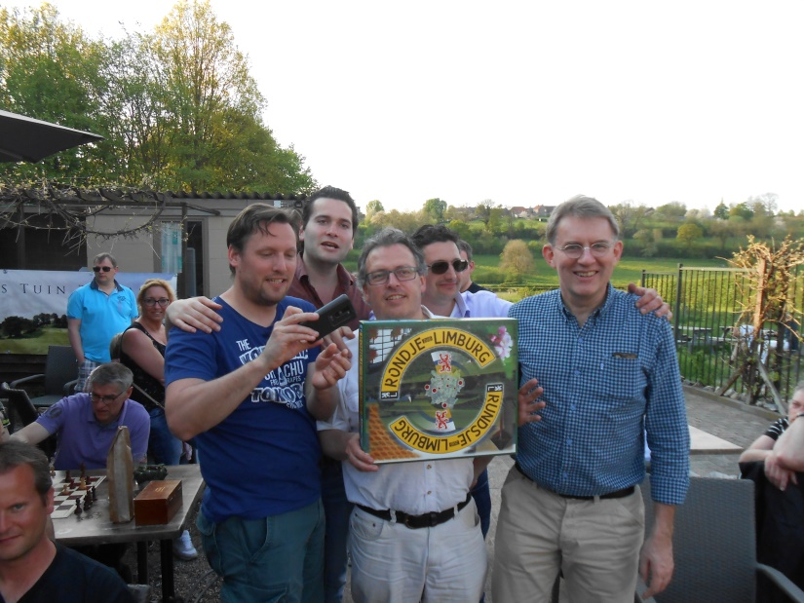

Ferry Gerard, Jeroen van Ginneken, Reinier Overtoom en Eric Hoefsmit: 10 dames

**5 – 8 gedeeld met 9 dames**

**Drei Bier Bitte**

Marcel Frenken, Eric Brouwers en René Snoeck

**Menage à Trois**

Fabian Miesen, Jeroen Schilperoort en Jean van Kan

**Eierdieet**

Sander Bachaus, Marcel Winkels en John Heuts

**101% Gageik**

Andreas, Paul, Max en Annika Gageik

**9 Het Kanoniek Ensemble met 8 dames**Joep Nabuurs, Jeroen van de Put, Erik Nieuwenhuis en Don Mestrom

**10-12 gedeeld met 7 dames:**

**Triple X**Ynze Mengerink, Eric-Jan Morren en René Chappin

**De 50+ Plussers**  
Harrie Peek, John Lemmerlijn, Rob Janssen en Rob Zink

**Jo, Jans, Peter en de Heijloze**Jo Leunissen , Luc Janssen, Peter Mergelsberg en Thijs Heijltjes

**13-14 gedeeld met 6 dames:**

**Soms een Punt**

Peter van Dinteren, Gerard Bischoff en Roger Verschuren  
  
**Astrid en de Prutsers**

Astrid Linschoten, Jules Daemen en Paul Lemmens

**15-16 gedeeld met 5 dames:**

**De Brakkelere**

Huub Senden, Mariëlle Meijs, Jos Broers en Yvonne Bellefroid

**Ad Fundum**

Peter Mikkers, Bram ten Haaf en Jack van de Akker

**17 De 4 Musketiers met 4 dames:**Marcel Graff, Willem Slagter, Henk Dijkstra en Peter Lenaerts

**18-19 gedeeld met 2 dames:**

**De Drie Schaketiers**  
Gunie, Pim en Tom du Chatinier

**FHML Gezondheid**

Danny Arns, Ychi Pung, Bart Driessen en James Prehen

**20 met helaas 1 dame maar 2 dames in het team:**

**The Good, the Bad and the Ugly**

Sophie van Stiphout, Marlies Hamers en Erik Henssen

**Met vriendelijke groet, namens De Juiste –Z:**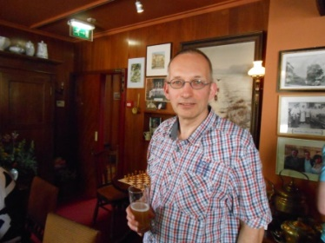  
**Uw flitsende en razende toernooidirecteur en reporter Rob Zink**